实验四 自由曲线交互式绘制
姓名 徐昊博 学号 21013134 专业班级 计213 成绩_________
实验日期2023年11月20日、11月27日 实验地点 信息楼215 指导教师(签名)

一．实验目的
1、 学习OpenGL Bezier曲线函数。
2、 利用鼠标、键盘的橡皮筋技术，交互式绘制Bezier曲线。
二．实验工具与设备
电脑硬件配置：
设备名称 LAPTOP-F5KE5S4K
处理器 11th Gen Intel(R) Core(TM) i7-1165G7 @ 2.80GHz 2.80 GHz
机带 RAM 16.0 GB (15.8 GB 可用)
设备 ID F1B9A9D5-BC85-483A-8D8E-DDF024B5A346
产品 ID 00342-35694-04387-AAOEM
系统类型 64 位操作系统, 基于 x64 的处理器
笔和触控 为 10 触摸点提供触控支持
软件配置：codeblocks以及头文件glut包
三、实验内容
在本科学习平台（s.ecust.edu.cn）资料栏下，下载以下3个文件
- graphicType.h：给出二维point、三维坐标点point3D、矩形rect、颜色color的结构定义。
- drawBezier.h、drawBezier.cpp：给出绘制Bezier曲线、绘制折线的方法。
- 在实验二的基础上如图1，增加“Bezier曲线”菜单项，菜单项值为4。利用键盘橡皮筋技术，交互确定控制点序列，绘制Bezier曲线和绘制控制点折线。
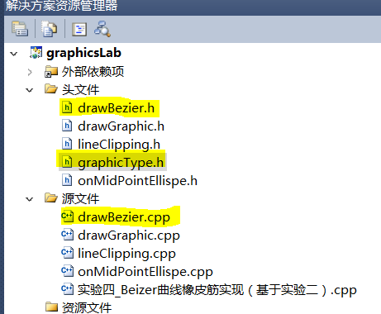
图1 在实验二的基础上的本实验
vector <point> pointVertex; //控制多边形顶点序列
bool isEnd=false; //标识控制多边形是否确定
const GLint ControlN=4; //由4个控制点定义三次bezier曲线段
color redColor(1,0,0),blackColor(0,0,0);//红色、黑色
- 当isEnd为flase时，利用给定的drawPolygonalLine()方法、以虚线形式（见附件1）显示由控制点序列绘制的折线（控制多边形）。当鼠标移动时出现下一段折线的橡皮筋效果，键盘'p'确定新的控制点坐标，并保存在pointVertex向量数组。键盘‘e'结束橡皮筋交互确定控制点，并设置isEnd为true。(或者采用全鼠标控制的交互方式，利用鼠标右键单击获得一个新的控制点，鼠标左键单击获得最后一个控制点。)
- 根据pointVertex向量数组（见附件2），确定有效的控制点，如果控制点数n<4，利用给定的drawBezierCurve()方法（如图2）绘制一段n-1次Bezier曲线段，否则绘制一段三次Bezier曲线段。
//如果控制点数n<4，绘制一段n-1次Bezier曲线段，否则绘制一段三次Bezier曲线
drawBezierCurve(pointVertex,redColor);
图2 drawBezierCurve()方法1
（一）折线函数绘制drawPolygonalLine
根据点序列向量数组points，绘制折线，由于最后确定时鼠标的位置没有入栈，所以增加了一个节点作为参数输入，可以将当前鼠标位置记录进去。
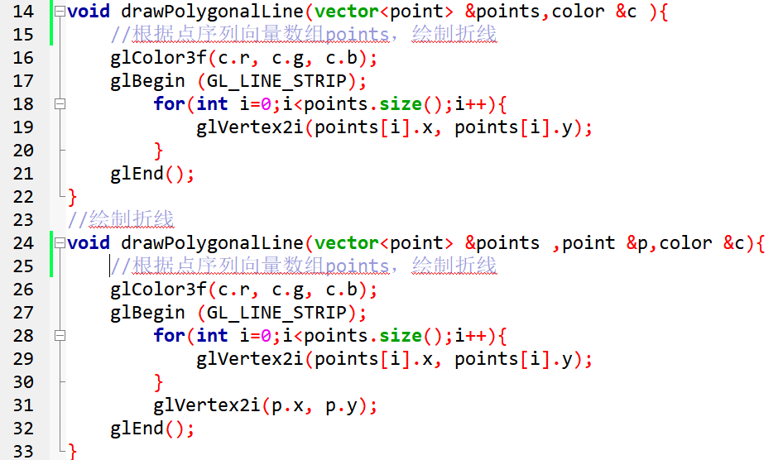
（二）曲线函数绘制drawBezierCurve
将点的向量集进行遍历，对于不同的点的数量进行判定并存入对应的控制点数组当中，最后绘制曲线。
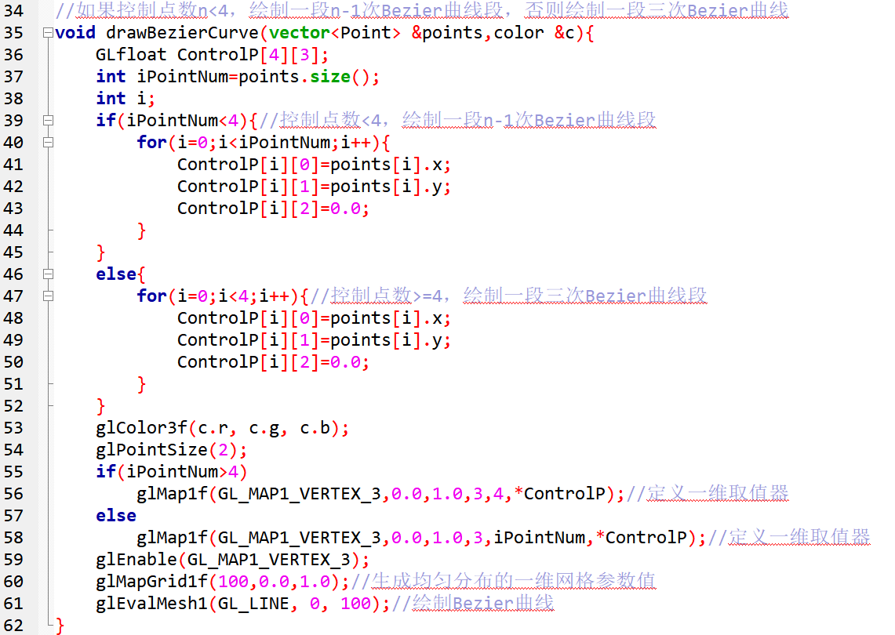
（三）鼠标按键响应函数绘制MousePlot/PassiveMouseMove
在此次实验当中我使用了鼠标来对按键事件进行响应，左键对应的是增加控制点，右键对应的是结束绘制控制点，而鼠标中键对应的是呼出菜单，当左键按下时首先将当前鼠标位置记录到临时节点，再将节点压入控制点（待绘制）的栈中，而鼠标移动函数在绘制没有结束时时刻将当前鼠标位置压入栈中重新绘制来实现橡皮筋效果，需要注意是重新绘制后需要将临时点位弹出否则绘制会出现未知错误，代码如下。
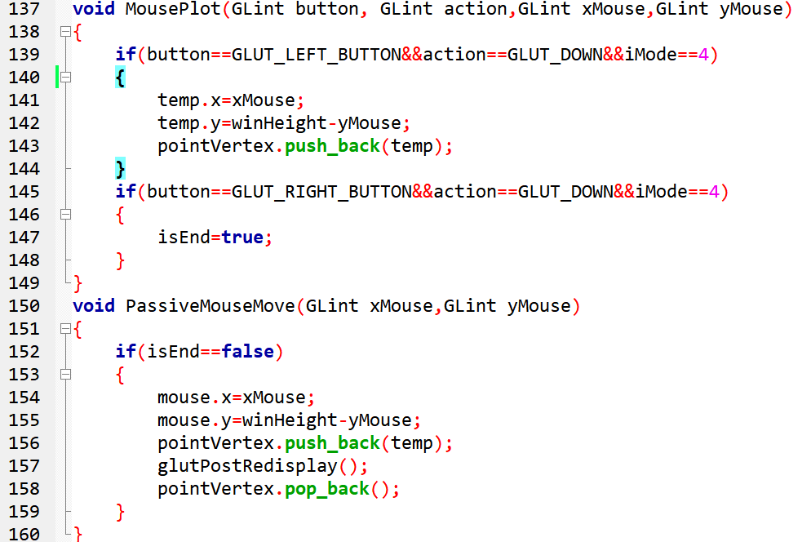
（四）菜单处理函数ProcessMenu
该函数较为简单只需将主函数中的菜单响应函数中传出的值调入菜单函数中预先设置好的iMode值内即可，最后在使用绘制函数时使用更新的iMode值实现菜单选择效果，代码如下：
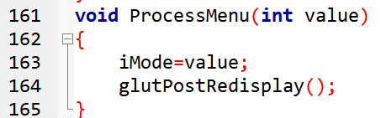
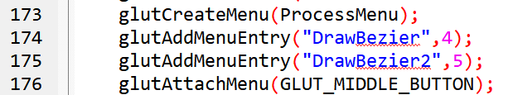
（五）总体渲染函数Display
在渲染函数当中首先确定颜色清除，然后根据绘制的情况，当isEnd=false时表示还在绘制，此时使用虚线模式绘制直线，当isEnd=true时结束绘制，关闭虚线模式，绘制曲线：
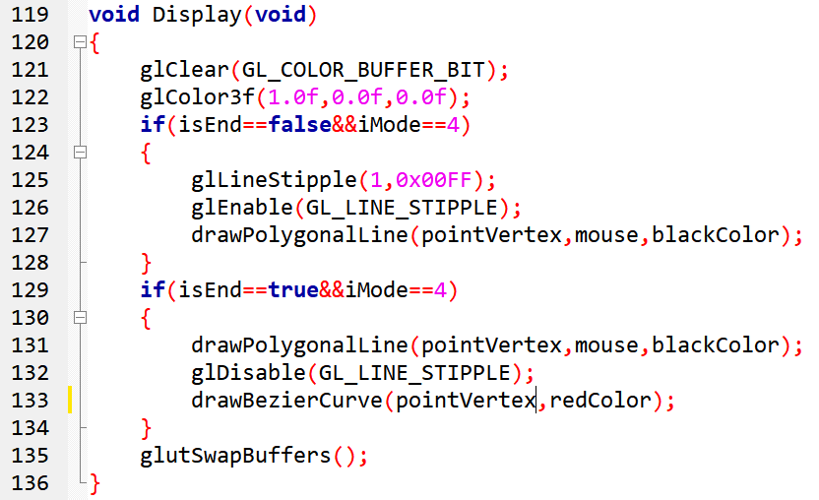
最终运行结果：
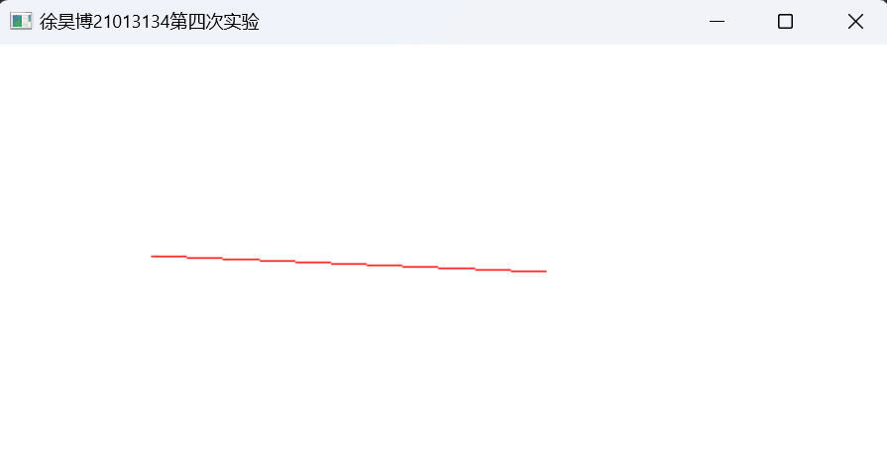控制点为2时直接绘制直线，如左图
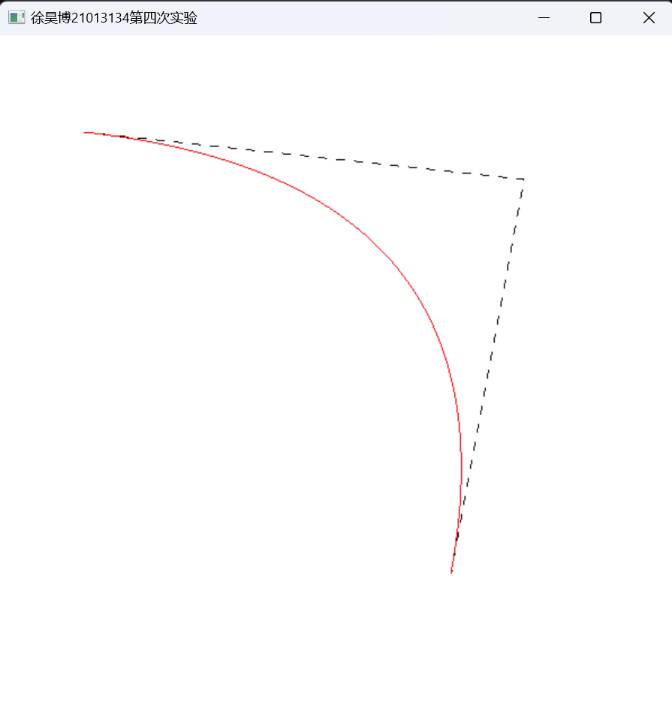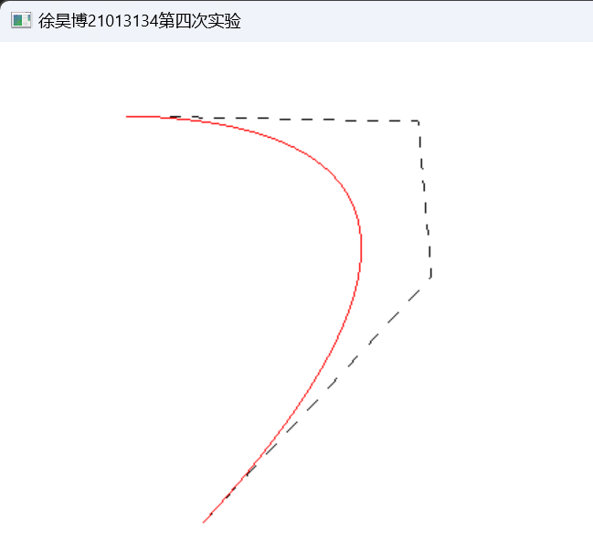
上左图为三个控制点的情况，绘制的为抛物线，上右图为4个控制点的情况。
四、拓展实验
1、 举一反三，实现drawBezierCurve(vector<Point> &points,int n,color &c)方法，通过（m×3+1）控制点，实现m段三次Bezier曲线拼接，体现Bezier曲线的G1连续性。给出调用演示。
对绘制函数进行修改
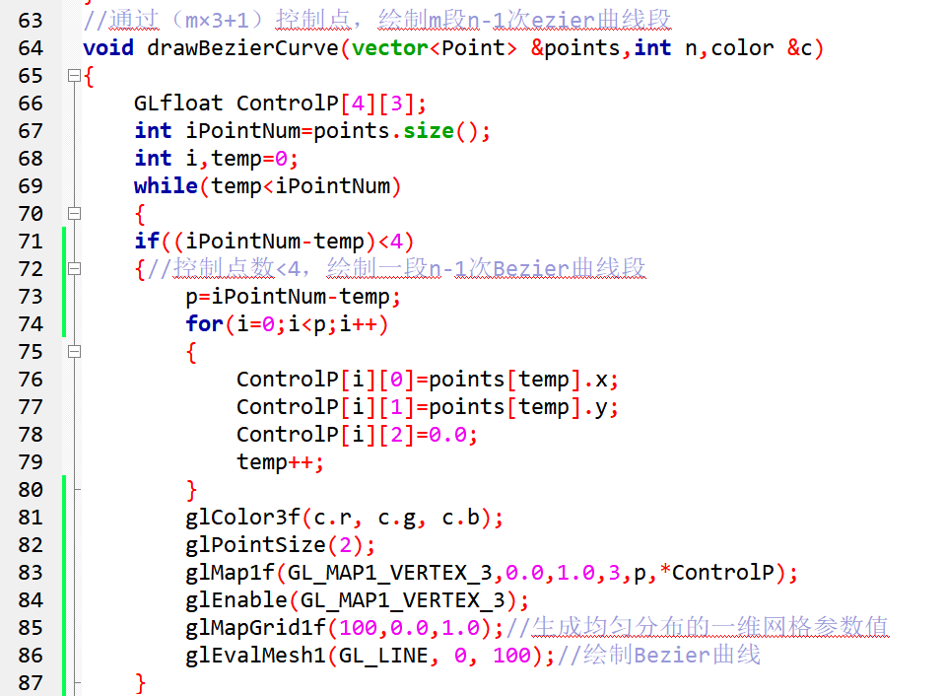
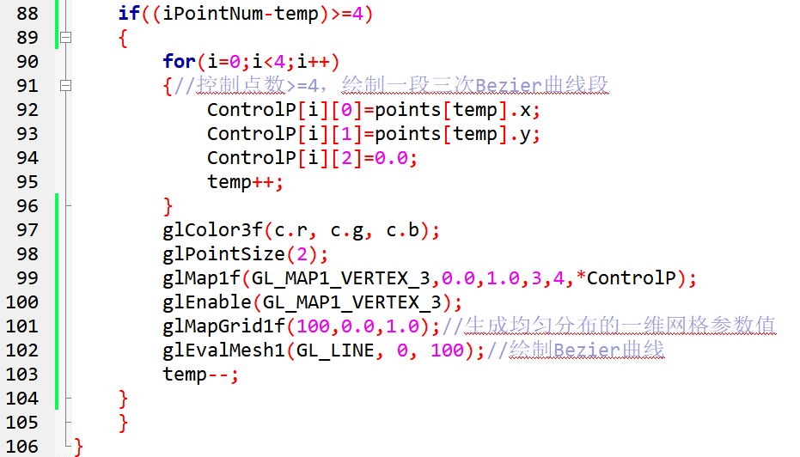
如图，根据题意可知节点向量集有多个点，为了连接每次的曲线，需要将节点按照四个一组进行输入，输入完后在进行绘制，所以这里用temp记录当前处理到的节点，由于上一个曲线的终点是下一段曲线的起点，所以绘制完成后，将temp减一退回到上一个待处理的节点，当最后节点数量小于4时记录剩余的节点进行小于三次的Bezier曲线绘制。
实验结果如下：
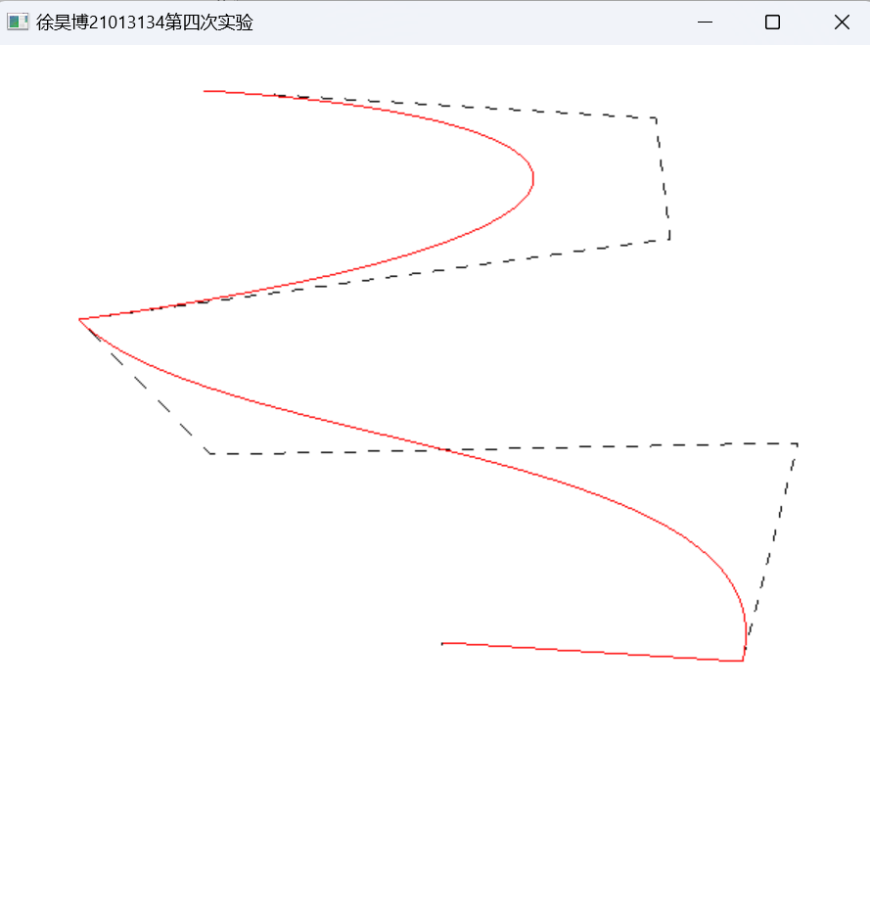
可以看到最后两个节点进行了直线段绘制，符合预期

2、采用与“三、实验内容”一样的要求，实现B样条的绘制（选做）。
五．思考题
1．Bezier曲线好不好用（优缺点）？
优点：
Bezier曲线易于理解和实现。它可以通过少量的控制点描述曲线形状，对于绘图和设计师来说是直观的。Bezier曲线可以用于描述多种形状，包括直线、二次曲线和三次曲线等。通过控制点的调整，可以轻松地改变曲线的形状和曲率。同时计算Bezier曲线相对高效，特别是在三次Bezier曲线的情况下。它们的计算速度相对较快，这使得它们适合用于实时渲染和图形处理。Bezier曲线有很好的数学性质，例如它们可以轻松地求导和求积分，这在很多应用中都非常有用。
缺点：
Bezier曲线受限于其控制点的数量和位置。对于复杂的曲线形状，有时难以用少量的控制点精确描述。在某些情况下，特别是在需要描述自然物体或复杂曲线的情况下，Bezier曲线可能不足以准确地表示这些形状。同时在某些情况下，Bezier曲线可能会产生自相交的情况，这可能不适合某些应用场景。Bezier曲线的局部修改可能会影响整体曲线的形状，这可能在某些情况下限制了对曲线的修改和调整。

附件1
- glLineStipple(1,0x00FF); //定义线型模式
- glDisable(GL_LINE_STIPPLE); //仅当橡皮筋时激活虚线
- glDisable(GL_LINE_STIPPLE); //仅当橡皮筋时激活虚线

附2：向量（Vector）
https://www.runoob.com/w3cnote/cpp-vector-container-analysis.html
Vector是一个封装了动态大小数组的顺序容器（Sequence Container），能够存放各种类型的对象。可以简单的认为，向量是一个能够存放任意类型的动态数组。
#include <vector>
using namespace std;
1.构造函数
- vector():创建一个空vector
- vector(int nSize):创建一个vector,元素个数为nSize
- vector(int nSize,const t& t):创建一个vector，元素个数为nSize,且值均为t
- vector(const vector&):复制构造函数
- vector(begin,end):复制[begin,end)区间内另一个数组的元素到vector中
2.增加函数
- void push_back(const T& x):向量尾部增加一个元素X
- iterator insert(iterator it,const T& x):向量中迭代器指向元素前增加一个元素x
- iterator insert(iterator it,int n,const T& x):向量中迭代器指向元素前增加n个相同的元素x
- iterator insert(iterator it,const_iterator first,const_iterator last):向量中迭代器指向元素前插入另一个相同类型向量的[first,last)间的数据
3.删除函数
- iterator erase(iterator it):删除向量中迭代器指向元素
- iterator erase(iterator first,iterator last):删除向量中[first,last)中元素
- void pop_back():删除向量中最后一个元素
- void clear():清空向量中所有元素
4.遍历函数
- reference at(int pos):返回pos位置元素的引用
- reference front():返回首元素的引用
- reference back():返回尾元素的引用
- iterator begin():返回向量头指针，指向第一个元素
- iterator end():返回向量尾指针，指向向量最后一个元素的下一个位置
- reverse_iterator rbegin():反向迭代器，指向最后一个元素
- reverse_iterator rend():反向迭代器，指向第一个元素之前的位置
5.判断函数
- bool empty() const:判断向量是否为空，若为空，则向量中无元素
6.大小函数
- int size() const:返回向量中元素的个数
- int capacity() const:返回当前向量所能容纳的最大元素值
- int max_size() const:返回最大可允许的vector元素数量值
7.其他函数
- void swap(vector&):交换两个同类型向量的数据
- void assign(int n,const T& x):设置向量中第n个元素的值为x
- void assign(const_iterator first,const_iterator last):向量中[first,last)中元素设置成当前向量元素

